**INTELLIGENT ALERT SYSTEM FOR FOREST TRIBAL USING IBM**

Team Members: 1.R.NAGI REDDY

2.L.NITHINJI

3.R.PRAVALIKA

4.MANOJ

**I.INTRODUCTION**

Deep learning is a subset of machine learning. Deep artificial neural networks are a setof algorithms that have set new records in accuracy for many important problems, suchas image recognition, sound recognition, etc., In deep learning, a convolutional neuralnetwork (CNN) is a class of deep neural networks, most commonly applied to analyzingvisual imagery.CNNs use relatively little preprocessing compared to other imageclassification algorithms. This means that the network learns the filters that intraditional algorithms were handengineered. This independence from prior knowledgeand human effort in feature design is a major advantage. They have applications inimage and video recognition, recommender systems, image classification, medicalimage analysis, and natural language processing. One of the applications of the deeplearning technique called Convolutional Neural Network is animal detection. Observingwild animals in their natural environments is a central task in ecology. The fast growthof human population and theendless pursuit of economic development are makingoverexploitation of natural resources, causing rapid, novel and substantial changes toEarth’s ecosystems. An increasing area of land surface has been transformed by humanaction, altering wildlife population, habitat and behaviour. More seriously, many wildspecies on Earth have been driven to extinction, and many species are introduced intonew areas where they can disrupt both natural and human systems.Monitoring wild animals, therefore, is essential as it provides researchers evidences toinform conservation and management decisions to maintain diverse, balanced andsustainable ecosystems in the face of those changes.

**1.1OVER VIEW**

When any animal comes within the range of this camera, the system should detect andidentify the animal. This is a challenging task because, since the camera is alwaysmonitoring the forest the image taken using this may or may not contain the presenceof animal. So our system should be capable of filtering outhe images which containanimal, the central and challenging task of the system is that it should recognize thespecies of the animal in which it is belongs. Existing technologies for wildlife monitoringinclude Radiotracking satellite tracking, Global Positioning System (GPS) tracking, VeryHigh Frequency (VHF) and sensor networks. As technology advances many machinelearning approachesare used for this purpose. Convolutional neural networks, Deepconvolutional neural networks are the main approaches available for imageclassification and recognition. But to use CNN or Deep CNN as image classifier werequire very large dataset. Even thousands or ten thousands of labelled images in eachclass may not be enough to train a convolutional neural network from the scratch. It isnot always practical to get such a huge dataset and training the neural network withsuch a huge set of images is tedious and it take days or even months to train thesystem. So training a convolutional neural network from the scratch is not practical toour project because our system should be capable of completing the training with inhours and the animal should be detected as soon it comes in the range of camera. Tomeet this requirement traditional CNN is not appropriate. So a new concept in machinelearning called Transfer learning is used here. i.e. in this paper animal classification and recognition is achieved by performing transfer learning on a pre-trained neural network by using collected labelled images. When the system detects the presence of animal itproduces an alarm to inform the people and the forest rangers. Furthermore it sends aalert message which contain the name of detected of animal to the people in thelocality and to the authority of forest. But while considering the security of people this isnot enough because animal crossing the border can create lot of problem such asdestruction of agricultural fields, killing of domestic animals, destruction of vehicletrespassing through the area and even cause for the loss of human life. So here furthera system is designed which helps to repel animal back to the forest. Ultrasonic sensor isused for this purpose. We know that an ultrasonic sensor continuously produceultrasonic wave. The frequency of ultrasonic wave is about 40 kHz, which isbeyondaudible range of human being and animal can easily hear this sound. Which create ahostile and noisy environment for the animal and by hearing this noisy sound animal getrepel back to the forest. In this paper, the section II describes a detailed literature surveyfollowed by Result and conclusion has been made.

**1.2 PURPOSE**

The purpose of this  is to explain the alerting them and Tribals especially with specialreference to Tribal people. Tribal communities live in forests, and therefore, in India they arecalled ‘janjatis'(forest dwellers). Their sociocultural life is mostly woven around nature.Forest trees and common property resources are basic to tribal communities,directly benefit them like a foster mother and fulfill their biological, cultural,   religious and emotional needs. For food, tribals are mostly dependent on forestby collecting nuts, wild fruits, vegetables, leaves, flowers, roots, stems, honey,wild animal and insects etc. Therefore, for  their security it is used.

**2. LITERATURE SURVEY**

In this paper, a novel system for automatic detection and classification of animal ispresented. System called ASFAR (Automatic System For Animal Recognition) is basedon distributed socalled ’watching device’ in designated area, the main task of watchingdevice is to detect animals in wild nature and then send thedescriptions to maincomputing unit (MCU) for evaluation. it act as server and system. Video camera,computation unit, control unit, communication unit and supply unit are the main parts ofwatching device. manager.  The tasks of MCU are:

• Collecting images from watching devices

• Using classification algorithms to assess unknown objects to defined classes

• Determine migration corridors

• store all results

• control and manage watching devices and other equipments.

Watching device collect data from designated area then, the important task ofautomatic system is to create motion vectors of animals and the correspondingmigration corridors. ASFAR will be placed in wild nature, often without access to theelectricity network and internet connection. System needs to work 24 hour a days &as long as possible. Therefore, there is a need to minimize the power consumption ofthe system. It is necessary to systematize a detection algorithm and effective objectdescription algorithms to reduce data transfer over communication module. One of themain tasks of MCU is evaluate unknown object received from watching device to knownclasses. To perform this task, there is need to use methods for object recognition andclassification. This method consists of two parts, training and testing part. In trainingpart, visual descriptors are extracted from training image dataset and they are used tocreate a classification model. In testing part, classification model is used to evaluate anunknown objects to the appropriate class. Visual descriptors are used to capture thelocal appearance of objects. In ASFAR system, combination Bags of visual key points(BOW) and Support Vector Machine (SVM) methods were used to create a classificationmodel. First, training data collections are used to set up the classification modelparameters to distinguish different classes. Then, the classifier is able to evaluate anunknown object to the appropriate class.

**2.1. EXISTING PROBLEM**

Agricultre is the most important sector of Indian Economy but the issue of damage to crops by wild creatures has turned into a noteworthy social issue in current occasions. So far there is no effective solution to this problem and therefore requires earnest consideration. This project provides a smart solution to resolve this problem. In this framework, image is captured when an animal intrudes and then image is classified as domestic or wild animal using Convolution Neural Network (CNN) and deep learning technique. This classification helps in alerting the farmer by alerting in case of intrusion of wild animal. The smart farm protection system gives reliable security and safety to crops. This system guarantees the wellbeing of creatures while warding them off. likewise diminishes the exertion made by man in securing the field and All the tribal populations of India were traditionally closely associated with forests, and there are some who even today spend the greater part of their lives in the proximity of trees and villages or clans near to forest. If any dangerous predators when entered into a village or clan may lead to loss of resources or in extreme cases leads to loss of life. Here we come up with an artificial intelligence based technique which detects the animals before its gets enter into villages. If any wild animals entered or detected this system identifies the animals and alerts the people. This ensures complete safety of humans who lives near the forests.

**2.2 PROPOSED SOLUTION**

The whole system can be divided in to three main part 1. Animal classification and recognition from real time video.

2. Alarm unit

A. Real time Animal classification and recognition en the literature large amount of approaches have been proposed to accomplish the task of animal recognition that has different aims, strengths and limitations. Here new approach called ”Transfer learning” is used for animal detection and recognition. Before going deep in to transfer learning need to know about neural network and Convolutional Neural Network.

1) Convolutional neural network: A simple CNN is a sequence of layers. It mainly uses three main types of layers to build CNN architectures. That are Convolutional Layer, Pooling Layer, and Fully-Connected Layer. Stacking of these layers gives a full Convolutional neural network architecture.

a) Convolutional Layer: The Convolution layeris the core building block of CNN that does most of the computations. The Convolutionlayer consist of a set of learnable filters. Every filter is small spatially (along width &height), but extends through the full depth of the input volume. For example, a typicalfilter on a first layer of a Convolution layer might have size 3 × 3 × 3 (i.e. 3 pixels widthand height, and 3 colour channels). We convolve by sliding each filter across the widthand height of the input volume and compute dot products between the filter coefficientand the input at any position. As we slide the filter over the input volume we get adimensional activation map, that gives the responses of that filter at every position. ie,the network will learn feature such as an edge of some orientation or a blotch of somecolour on the first layer, or eventually entire texture or body part on hignetwork. Intuitively, will have number of filters in Convolution layer and each of them will  produce a separate two dimensional activation map. At the end we take up all theactivation map and put them together as the output of convolution layer. When dealingwith images, it is impractical to connect neurons to all neurons in the previous volume.Instead, we will connect each neuron to only a local region of the input volume.

 b)Pooling Layer: Its function is to progressively reduce the spatial dimension of therepresentation to reduce the amount of parameters and computation in the network,every depth slice in the input by 2 along both width and height, discarding 75% of the activations.

 c) Fullyconnected layer: Neurons in a fully connected layer have fullconnections to all activations in the previous layer, as seen in regular Neural Networks.Their activations can hence be computed with a matrix multiplication followed by a biasoffset. CNN is composed of two major parts Feature Extraction and Classification Fig.1 shows the architecture of CNN. The pink circle inside the red dotted region named classification is the neural network or multilayer perceptron which acts as a classifier.The inputs to this network is given from the preceding part named feature extraction.

Feature Extraction: This is the part of CNN architecture from where this network derivesits name. Convolution is the mathematical operation which is central to the efficacy ofthis algorithm. The input to the red region is the image which we want to classify andthe output is a set of features. Think of features in an image, for example, an image of atiger might have features like whiskers, two ears, four legs etc. Convolution in CNN isperformed on an input image using a filter or a kernel. The filter slides over the inputimage one pixel at a time starting from the top left. The filter multiplies its own valueswith the overlapping values of the image while sliding over it and adds all of them up tooutput a single value for each overlap. Similarly we compute the other values of theoutput matrix. Note that the top left value, which is 4, in the output matrix depends onlyon the 9 values (3 × 3) on the top left of the original image matrix. It does not changeeven if the rest of the values in the image change. This is the receptive field of thisoutput value or neuron in our CNN. Each value in our output matrix is sensitive to only aparticular region in our origial ge. After sliding our filter over the original image the output which we get is passedthrough another mathematical function which is called an activation function. Theactivation function usually used in most cases in CNN feature extraction is ReLU whichstands for Rectified Linear Unit. Which simply converts all of the negative values to 0and keeps the positive values the same. Once you get the feature maps, it is common toadd a pooling or a subsampling layer in CNN layers. Pooling reduces the dimensionalityto reduce the number of parameters and computation in the network. This shortens theand hence to also control overfitting. The Pooling Layer operates independently on everydepth slice of the input and resizes it spatially, using the MAX operation. The mostcommon form is a pooling layer with filters of size 2×2applied with a stride of two,her layers of thetraining time and controls overfitting. The most frequent type of pooling is max pooling,which takes the maximum value in a specified window. The windows are similar to our earlier kernel sliding operation. This decreases the feature map size while at the sametime keeping the significant information. Classification: All classification tasks dependupon labeled datasets; that is, humans must transfer their knowledge to the dataset inorder for a neural network to learn the correlation between labels and data.

Transferlearning: The ability to use a pre-trained model as a shortcut to learn patterns from data it was not originally trained on. The beauty of deep learning lies in the fact, thatpretrained model can be used to classify entirely different sets of data. This internallyuses the pretrained weights of these deep neural net architectures (trained on ImageNetdataset) to apply on our own dataset. We use a network which is pretrained on theimagenet dataset and this network has already learnt to recognize the trivial shapes &small parts of differentobjects in its initial layers. By using a pretrained network to dotransfer learning, we are simply adding a few dense layers at the end of the pretrainednetwork and learning what combination of these already learnt features help inrecognizing the objects in our new dataset. Hence we are training only a few denselayers. Furthermore, we are using a combination of these already learnt trivial featuresto recognize new objects. All this helps in making the training process very fast andrequire very less training data compared to training a convolution network from scratch.B. Alarm unit and Mobile application When the system detect the presence of anyanimal in the border region, the system produce an alarm and also it send an alert msgwhich contain the name of detected animal to the people living in the border region.Which helps human beings to take early precaution from the intrusion of wildanimal.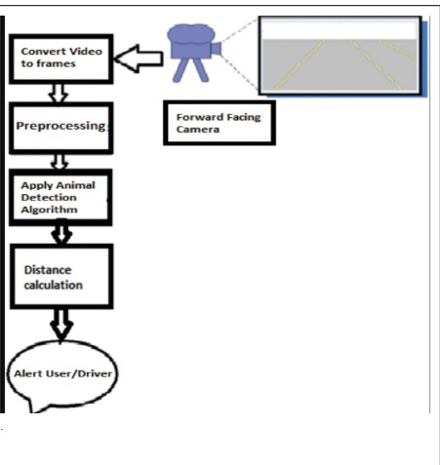

**3.THEORITICAL ANALYSIS**

Reliable and robust wildlife detection from highly dynamic and cluttered imagesequences of cameratrap network is a challenging task. Hence to gain highperformance, images need to be analyzed at pixel or small region level. However, due tolow contrast and cluttered images, it becomes difficult to identify whether a particular region or pixel based on local information represents animal or background. Hence, we need to analyze global image features also. For example, the region of an animal bodymay be counted as background region. In such case, local information processing willnot be sufficient, leading to requirement of global processing (to extract global imagefeatures) to detect animal. For example, recognize whether an animal is present or not,one should also identify body parts like head, legs etc. rather than body only.

**3.1 BLOCK DIAGRAM**

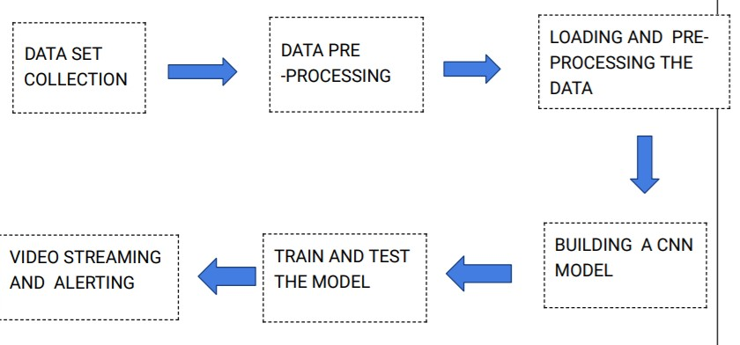

**3.2 SOFTWARE DESIGNING**

● Jupyter Notebook Environment

● Spyder Ide

● Machine Learning Algorithms

● Python (pandas, numpy, matplotlib, seaborn, sklearn)

**4. EXPERIMENTAL INVESTIGATION**

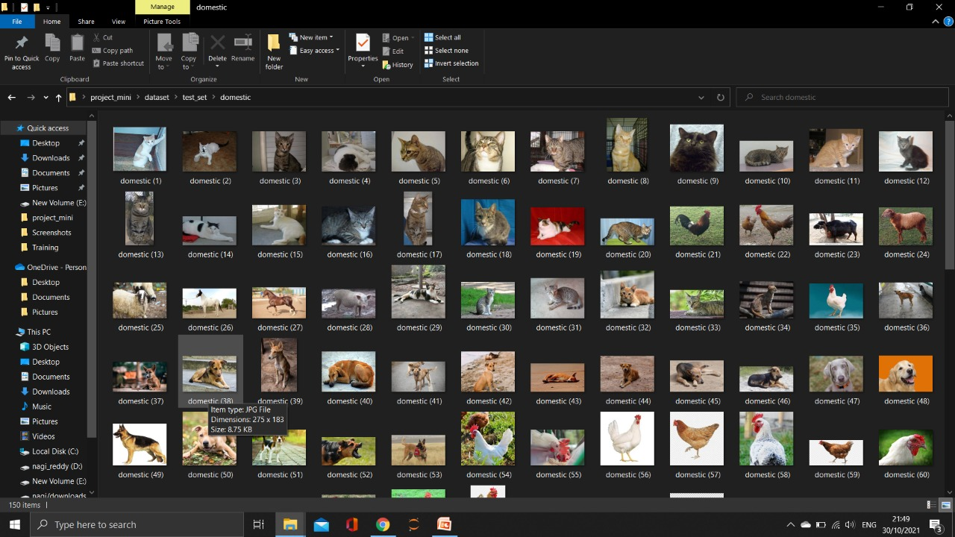

**5.FLOWCHART**

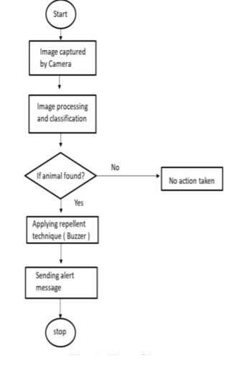

**6.RESULT**

As the first step datasets are collected. We know that the image taken from thecameras in the for est contain animal coming in different orientation. So the systemshould detect animal in any orientation. Data augmentation is performed for eachimages. The result of data augmentation is shown A. Training using transfer learning In transfer learning, we take the pretrained weights ofan already trained model(one that has been trained on millions of images belonging to1000s of classes, on several high power computers) During the training process, theimages are passed through the network by applying several filters on the images ateach layer. The activations from the final layer are used to find out which class theimage belongs to. Here MobileNet is used as the pretrained model. The filters on thefirst few layers of the MobileNet learn to recognize colors and certain horizontal andvertical lines. The next few layers slowly learn to recognize trivial shapes using the linesand colors learnt in the previous layers. Then the next layers learn to recognize textures,then parts of objects like legs, eyes, nose, tail etc. Finally the filters in the last layers getactivated by whole objects like elephant, tiger etc. By using a pretrained network to dotransfer learning, we are simply adding a few dense layers at the end of the pretrainednetwork and learning what combination of these already learnt features help inrecognizing the objects in our new dataset. Hence we are training only a few denselayers. Furthermore, we are using a combination of these already learnt trivial featuresto recognize new objects. All this helps in making the training process very fast &require very less training data compared to training a CNN from scratch. To perform Thetraining first data is stored in a particular format(size: 224 × 224 × 3, jpeg format) inorder to be fed into the network to train. Then Created a data folder, inside that datafolder, created folder for each class of data containing the corresponding images. Thenames of the folders are the names of their respective classes. Here created sevensuch folder , which contain seven wild animal namely elephants, lion, leopard, tiger, pig,fox and bear. Imported the pretrained model and added dense layers. For that, Firstloaded the dependencies. Then imported the pretrained MobileNet model. TheMobilenet (trained on the imagenet dataset for a thousand classes) will have a last layerconsisting of 1000 neurons (one for each class). We want as many neurons in the last layer of the network as the number of classes we wish to identify. So we discard the 1000 neuron layer and add our own last layer for the network. This was done by setting(IncludeTop=False) when importing the model. Here we need to identify seven classesof animal so we need seven neurons in the final layer. This is step 1 of the process.Imported the MobileNet model without its last layer and added a few dense layers sothat our model can learn more complex functions. The dense layers has ReLU activationfunction and the last layer, which contains seven neurons has the softmax activation. Now that we had our model, as we will be using the pretrained weights, that our modelhas been trained on (imagenet dataset), we have to set all the weights to benontrainable. We will only be training the last Dense layers that we have madepreviously. Now we move onto Step 2 of the process, In this step loaded the training,Wejust have to specify the path to our training data and it automatically sends the data fortraining, in batches. Next we move onto Step 3, training the model on the dataset. firstcompiled the model that we have made, and then trained our model with our labeleddataset. With this, we will have trained a model. The trained model can then be used topredict which class a new unseen image belongs to The result obtained using thecreated model is shown in It can detect the presence of any animal even if the background is changed. The Fig.7 shows the detection of elephant with different back.

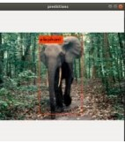

**7.ADVANTAGES AND DISADVANTAGES**

**ADVANTAGES**

➤ Features are automatically deduced and optimally tuned for desired outcome. Features are not required to be extracted ahead of time. This avoids time consuming machine learning techniques.

➤ Robustness to natural variations in the data is automatically learned. The same neural network based approach can be applied to many different applications and data types.

➤ Massive parallel computations can be performed using GPUs and are scalable for large volumes of data. Moreover it delivers better performance results when amount of data are huge.

**DISADVANTAGES**

➤ Screen is difficult to read in low light or bright sunlight

➤ Synchronising time consuming and awkward

➤  Keeping track of cameras and images (no meta-data)

➤ Losing settings during transit

➤Walk-by test requires downloading image on laptop in the field ➤  .Excessive use of flash and frequent triggering (mostly generating false positives)

➤ Snow/sleet and ice build-up and condensation on len

➤  Loss of clock synchrony between cameras, with rate of divergence changing over deployment period ➤ Data management

**8.APPLICATIONS**

➤ Automatically Adding Sounds To Silent Movies

➤ Automatic Machine Translation

➤ Object Classification and Detection in Photographs

➤ Automatic Handwriting Generation

➤ .Character Text Generation.

➤ Image Caption Generation.

➤ .Automatic Game Playing.

➤  Loss of meaningful date-time stamps

**9.CONCLUSION**

The paper discusses in detail all advances in the area of automated wildlife monitoring .Animal detection methods are very useful for many real time applications. Automatedanimal detection, localization, and species recognition lie in the heart of automatedcameratrap image analysis. Animal detection approaches are helpful to preventdangerous situations caused by the wild animals in residential area. Detection of animalin the border region helps the people living in the border region to take safetyprecaution. Henc this system ensure the security of both wild animal and human beings in the border region.

**10.FUTURE SCOPE**

This work can be further extended by sending an alert in the form of a message whenthe animal is detected to the nearby forest office. Furthermore it can be used to reducehuman wildlife conflict and also animal accidents. References

**11.BIBLIOGRAPHY**

●Baraldi, A., & Parmiggiani, F. (1995). An investigation of the textural char‐ acteristics associated with gray level cooccurrence matrix statistical parameters. Geoscience and Remote Sensing, IEEE Transactions on, 33, 293–304. https://doi.org/10.1109/36.377929